Lundi 4 mai 2020
Matin
1- Dictée du jour 4 dans le cahier violet + correction

2- Dictée flash du jour 1
Leur dicter et à faire dans le cahier violet puis corriger les fautes en vert.
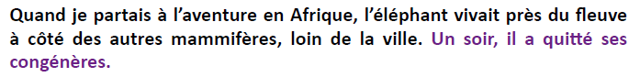
3- Etude De la Langue, EDL jour1 :
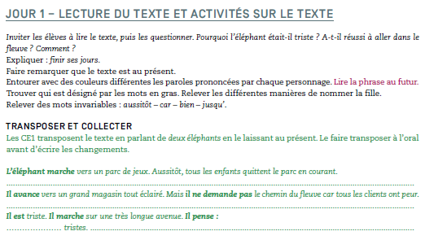 Pas d’autre exercice Ce1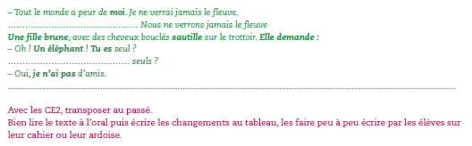
Voir pour les ce2 texte 16 A pour la correction. Pas d’autre exercice CE2 après.

4- Mathématiques
J’en profite pour vous rappeler que toutes les leçons sont accompagnées de QR codes qui vous dirigent vers des vidéos pédagogiques qui expliquent chaque notion, prenez le temps de toutes les visionner avec vos enfants…
Préambule à lire par les adultes avant d’entamer le nouveau module.
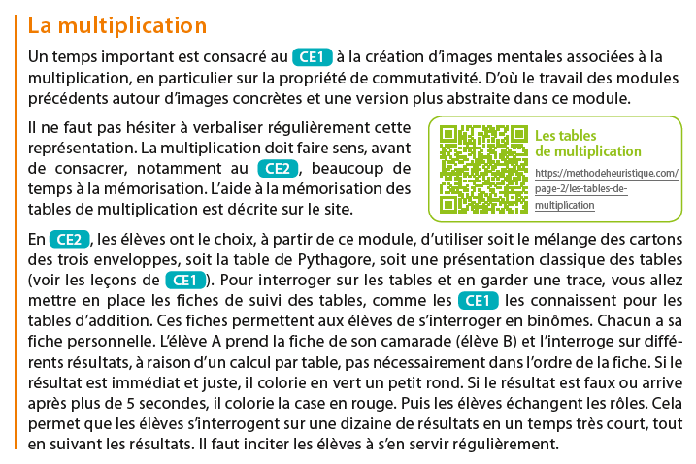
Faire le contenu du lundi dans le fichier module 14 MHM joint sur le site.

Après-midi
1- 30 minutes de lecture
2- Orthographe :
- faire la lecture de la feuille de son f/v (confusion très fréquente)
- faire les exercices en ligne mais UNIQUEMENT [f]-[v] !!!!
http://ecole.lakanal.free.fr/exercices/phonologie.htm

3-Temps : L’évolution de l’alimentation :

faire la page 1 et corriger ensuite,
puis remplir la leçon en page 4, seulement les deux premiers paragraphes préhistoire et antiquité et corriger ensuite.

4- Ecriture : Avancer d’une page dans le cahier d’écriture.

5- Observ’Art via le lien http://apreslaclasse.net/index.php/2018/06/03/observart/

